**Trabajo Final *Fullcoders*: Curso introductorio**

**Proyecto integrador:**

**Aplicación para turnos en Licencia de Conducir**

**Objetivo**:

El objetivo de esta aplicación es poder trabajar con un sistema de turnos que sea sencilla para que los usuarios puedan realizar cualquier trámite referidos a su licencia de conducir. Donde no sea necesario sacar turnos en forma presencial, sino, que puedan hacerlo desde su casa.

**Descripción del proyecto**

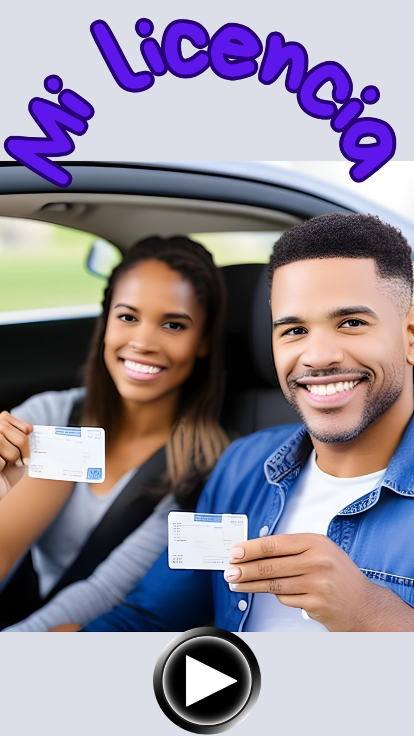Esta aplicación debe permitir al usuario poder sacar turnos ya sea que necesite una Licencia Particular, una Licencia Profesional o simplemente, sacar un turno para que los usuarios mayores de 65 años puedan acercarse al Centro de emisión y realizar los cursos teóricos y prácticos para renovar su licencia.

El sistema les permitirá elegir trámites como:

* Primer Licencia
* Renovación para personas menores y mayores de 65 años
* Ampliaciones de Categorías
* Duplicados por hurto o extravío
* Desarchivo
* Alcoholemia

Deberán registrarse, colocando su Nombre y Apellido, se les pedirá que indiquen su DNI y una dirección de correo electrónico.

Una vez confirmado el turno, les llegará a su correo electrónico, los requisitos necesarios para el tramite presencial, indicándoles la documentación a presentar y los respectivos links para que abonen los aranceles con anterioridad a la fecha del turno.

Esta aplicación debe ser lo suficientemente ágil, y sencilla para que cualquier persona pueda utilizarla, desde un joven que tramitará su licencia por primera vez como los adultos mayores que deben renovarla.